《交换与路由技术》网络实验报告
姓名 | 赵自航 | 班级 | 网络工程231 | 学号 | 2023215344 | 实验组号
实验时间 | 2025年9月17日 |  | 指导教师 | 朱学君
实验名称 |  | 生成树基础实验
实验目的
- 掌握STP/RSTP在二层冗余拓扑中自动阻塞端口以消除环路的方法，并能通过配置根桥/备根桥来控制生成树的整体走向。
- 学会用端口开销（stp cost）等参数影响根端口与阻塞端口的选举结果，从而按预期调整数据转发路径。
实验内容（步骤、方法）
- 实验拓扑
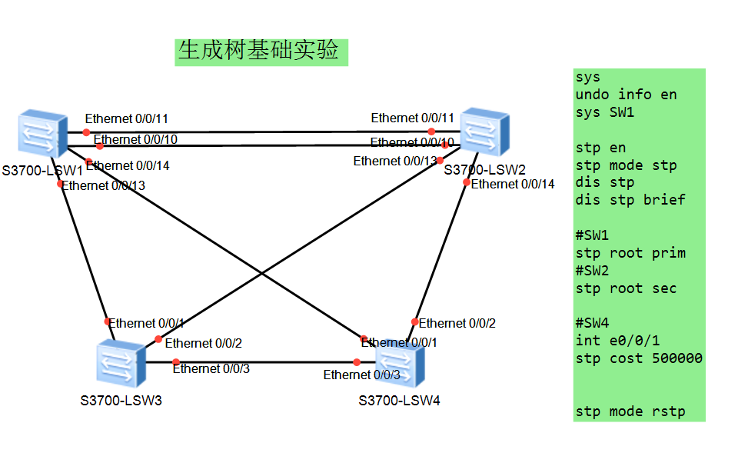
- 实验步骤/过程
- 在SW1~SW4开启生成树并切换到STP模式，使用display stp / display stp brief确认已收敛并出现阻塞口。
- 在SW1执行stp root primary设为根桥，在SW2执行stp root secondary设为备根桥，再用display stp确认根桥已切换到SW1。
- 按拓扑要求在SW4修改相关上行口的stp cost（例如把原根口cost调大到50000/500000），强制根端口改选到指定接口，并用display stp brief验证端口角色变化。
- 在SW1~SW4将模式切换为RSTP（stp mode rstp），用display stp确认Mode为RSTP且拓扑不变。
- 在SW3将接终端的端口批量配置为边缘端口（interface range… + stp edged-port enable），再用display stp brief观察端口快速进入转发。
- 命令解释
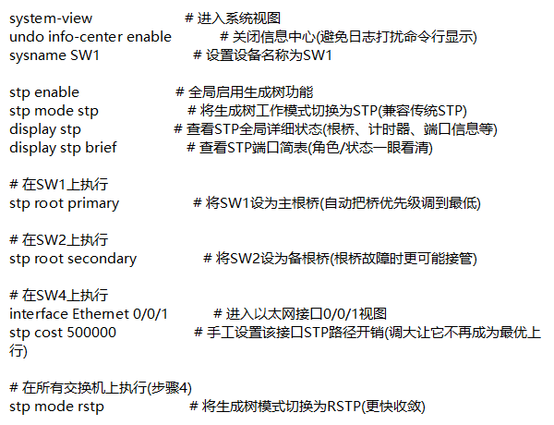

实验总结
本次实验验证了生成树可在环形拓扑中收敛形成无环树，且切换到RSTP并配置边缘端口后，终端接入口能更快进入转发并在故障时利用备用链路恢复通信。

指导教师批语及评分

